廚餘資源化政策、法規與實務研討會
廚餘是豐富的有機資源，配合垃圾全分類零廢棄的政策下，本年起已有十個縣市進行廚餘強制回收。而自民國九十五年起，全國25縣市，319鄉鎮皆將納入廚餘全面回收工作。預期未來回收量將可達每天將近兩千噸以上，然而回收後的整體環境績效將取決於後續的處理與資源化方式。
為加強回收廚餘的資源化再利用，目前最普遍的做法是飼料化、肥料化以及能源化，而在國內目前養豬再利用佔約七成，堆肥再利用約佔三成左右。雖然養豬與堆肥再利用各有其資源化的優點，但是無可否認的亦分別有若干程度的限制。因此，國內推動廚餘回收的策略必須配合各地方的區域特性，發展多元化的再利用方式。不論是採取何種的處理與資源化方式，對廚餘的性質要求、環境風險、投資效益等都有頗大差異。如何「適材適用」使不同性質的廚餘各得其所，頗值得重視。而有必要先瞭解國外的經驗及動向，並根據我國國情擬訂適當的政策及法規予以引導。
因此本研討會邀請國內外學者專家，剖析國內廚餘資源化的現況及展望、解讀國外政策、法規，並引介德國厭氧醱酵成功實例和日本減壓油炸飼料化技術，以提昇廚餘的有效利用，而辦理此次研討會，特邀請國內從事廚餘資源化之學者、專家與業者共襄勝舉。
希望能將本研討會成果提供環保署、農委會及地方政府做為全盤規劃廚餘資源化政策、法規與實務的參考。
一、日期：2005年7月1日(星期五)，上午09:00~下午17:00
二、地點：國立台灣師範大學綜合大樓5樓509室，國際會議廳
地址：台北市和平東路一段129號之1（師大校本部對面，如附圖所示。）
三、主辦單位：台灣資源再生協會
工業技術研究院環境與安全衛生技術發展中心
四、邀請對象：廚餘資源化相關產、官、學、研人士與各界有興趣人員
五、報名方式：請於6月29日（星期三）前填妥本報名表，傳真至台灣資源再生協會（FAX：02-27111388）或E-mail至farr.srh@msa.hinet.net
六、聯絡電話：02-27786760 黃小姐
七、報名費用：參加者全程免費，大會提供論文集、午餐、點心及飲料。
八、名額限制：研討會名額為100位，額滿為止。
九、請詳實填寫常用之E-mail帳號，此帳號將陸續收到會前通知。
十、敬請與會人員確實勾選餐點項次，以利主辦單位安排作業。

「廚餘資源化政策、法規與實務研討會」報名表
公司名稱 |  |  | 電話 | ( )
連絡地址 | □□□ |  | 傳真 | ( )
姓名 | 職稱 | 手機或分機 | E-mail address |  | 素食

會場地圖
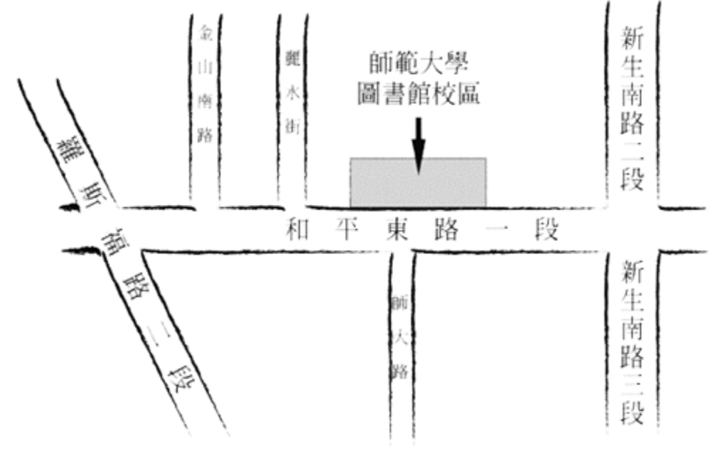
交通資訊：
１.捷運：古亭站向東徒步五分鐘
２.公車：3 . 15 . 18 . 74 . 235 . 237 . 254 . 278 . 907
「廚餘資源化政策、法規與實務研討會」議程
時 間 | 內 容 | 主持人 | 主講人
09:00~09:30 | 報 到
09:30~09:40 | 貴 賓 致 詞 | 蔡敏行理事長 | 環安中心于樹偉主任
09:40~10:20 | 我國廚餘資源化的現況與展望 | 蔡敏行理事長 | 環安中心陳文卿博士
10:20~10:40 | 休 息 與 茶 點
10:40~11:20 | 德國推展廚餘厭氧醱酵的政策、法規及成功實例 | 陳文卿召集人 | 德國Passavant 公司戴曉虎博士
11:20~12:00 | 國外「廚餘資源化」的政策、法規及對我國的借鏡 | 陳文卿召集人 | 中鋼公司  劉國忠博士
12:00~13:00 | 午 餐
13:00~13:40 | 減壓、油炸、脫水(prorex process)廚餘飼料化概況 | 劉國忠主委 | 未定
13:40~14:30 | 廚餘養豬的適切性與發展潛力 | 劉國忠主委 | 前農委會畜產試驗所研究員兼畜牧經營系主任洪嘉謨博士
14:30~15:10 | 廚餘處理後用於農地的考量與  相關規範 | 劉國忠主委 | 中興大學土壤環境  科學系陳仁炫主任
15:10~15:30 | 休 息 與 茶 點
15:30~16:00 | 推動廚餘厭氧醱酵及資源化的  經驗與心得 | 蔡敏行理事長 | 屏東科大  郭文健教授
16:00~16:30 | 廚餘厭氧醱酵之考量與環境效益 | 蔡敏行理事長 | 元培科技學院  陳文欽教授
16:30~17:00 | 綜合討論 | 蔡敏行理事長 | 所有主講人
17:00 | 散 會

